温馨提示：
此题库为Word版，请按住Ctrl,滑动鼠标滚轴，调节合适的观看比例，关闭Word文档返回原板块。
考点52 坐标系与参数方程
一、选择题
1.（2014·安徽高考理科·Ｔ4）以平面直角坐标系的原点为极点，轴的正半轴为极轴，建立极坐标系，两种坐标系中取相同的长度单位，已知直线的参数方程是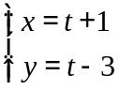，（t为参数），圆C的极坐标方程是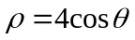则直线被圆C截得的弦长为（ ）
- 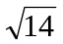 B.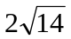 C. D.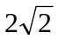
【解题提示】将参数方程和极坐标方程转化为平面直角坐标系方程，由几何法求得弦长。
【解析】选D。由题意可得直线和圆的方程分别为x-y-4=0，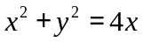，所以圆心C（2,0），半径r=2，圆心到直线l的距离d=，由半径、圆心距，半弦长构成直接三角形，解得弦长为。
二、填空题
2. （2014·湖南高考文科·Ｔ12）在平面直角坐标系中，曲线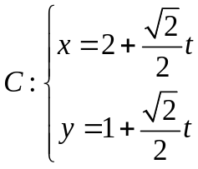（为参数）的普通方程为
【解题提示】消去参数化为普通方程。
【解析】由曲线得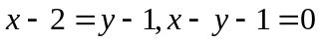。
【答案】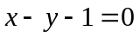
3. （2014·湖南高考理科·Ｔ11）在平面直角坐标系中，倾斜角为的直线与曲线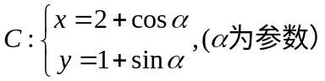交于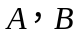两点，且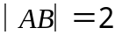，以坐标原点为极点，轴正半轴为极轴建立极坐标系，则直线的极坐标方程是
【解题提示】先确定直线与曲线C的位置关系，再求直线的极坐标方程。
【解析】曲线C是圆心为(2,1),半径为1的圆，而，所以直线经过圆心,所以直线的方程为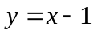，所以直线的极坐标方程是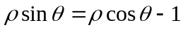。
答案：，或写成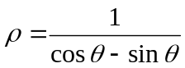，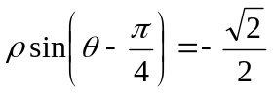。
4.(2014·广东高考文科·T14)(坐标系与参数方程选做题)在极坐标系中,曲线C₁与C₂的方程分别为
2ρcos²θ=sinθ与ρcosθ=1,以极点为平面直角坐标系的原点,极轴为x轴的正半轴建立平面直角坐标系,则曲线C₁与C₂交点的直角坐标为 .
【解析】2ρcos²θ=sinθ即2ρ²cos²θ=ρsinθ,
则2x²=y,ρcosθ=1即x=1.
联立解得,x=1,y=2.
曲线C₁与C₂交点的直角坐标为(1,2).
答案:(1,2)
【误区警示】曲线C₁的方程化为直角方程看不出思路,可通过等式变形找关系.
5.(2014·广东高考理科)(坐标系与参数方程选做题)在极坐标系中,曲线C₁与C₂的方程分别为ρsin²θ=
cosθ与ρsinθ=1,以极点为平面直角坐标系的原点,极轴为x轴的正半轴建立平面直角坐标系,则曲线C₁与C₂交点的直角坐标为 .
【解析】ρsin²θ=cosθ即ρ²sin²θ=ρcosθ,
则y²=x,ρsinθ=1即y=1.
联立解得,x=1,y=1.
曲线C₁与C₂交点的直角坐标为(1,1).
答案:(1,1)
【误区警示】曲线C₁的方程化为直角方程看不出思路,可通过对等式变形求解.
6. （2014·上海高考理科·Ｔ7）
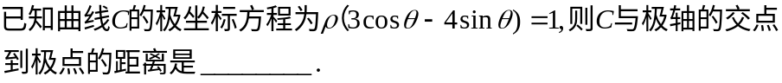
【解题提示】首先将极坐标方程化为直角坐标方程为3x-4y=1,则C与极轴的交点即为直线
与x轴的交点，即得结论.
【解析】将极坐标方程化为直角坐标方程为3x-4y=1,则C与极轴的交点即为直线与x轴的交点（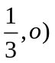，极点即为原点，故距离为.
答案：.
7.(2014·陕西高考文科·T15)（文理共用）C.(坐标系与参数方程选做题)在极坐标系中,点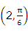到直线ρsin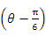=1的距离是 .
【解题指南】把直线的极坐标方程化为直角坐标方程,把点的极坐标化为直角坐标,从而求得此点到直线的距离.
【解析】由于直线的极坐标方程是ρsin=1,化为直角坐标方程为x-y+2=0,点的直角坐标为(,1).
故该点到直线的距离d=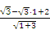=1.
答案:1
8. （2014·天津高考理科·Ｔ13）在以为极点的极坐标系中，圆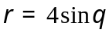和直线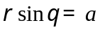相交于两点.若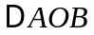是等边三角形，则的值为___________.
【解析】圆的普通方程为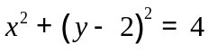，直线为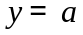.
因为是等边三角形，所以其中一个交点坐标为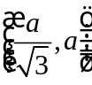，
代入圆的方程可得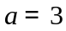.
【答案】3
三、解答题
9. (2014·福建高考理科·Ｔ21)坐标系与参数方程
已知直线的参数方程为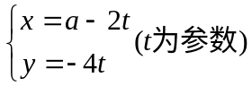，圆C的参数方程为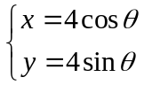
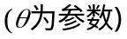．
(1)求直线和圆C的普通方程；
(2)若直线与圆C有公共点，求实数的取值范围．
【解析】(1)直线的普通方程为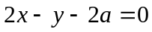，
圆的普通方程为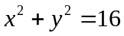；…………………………………………………3分
(2)∵直线与圆有公共点，
∴圆的圆心到直线的距离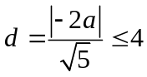，解得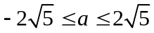，
∴实数的取值范围是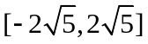.……………………………………………7分
10.（2014·辽宁高考文科·Ｔ23）（本小题满分10分）选修4-4：坐标系与参数方程
与（2014·辽宁高考理科·Ｔ23）相同
将圆上每一点的横坐标保持不变，纵坐标变为原来的2倍，得曲线C.
（Ⅰ）写出C的参数方程；
（Ⅱ）设直线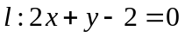与C的交点为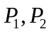，以坐标原点为极点，x轴正半轴为极坐标建立极坐标系，求过线段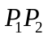的中点且与垂直的直线的极坐标方程.
【解析】（Ⅰ）设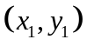为圆上的点，在已知变换下变为C上的点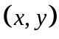.依题意得
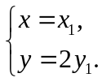由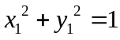得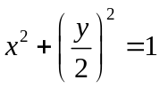，即曲线C的方程为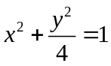.
故C的参数方程为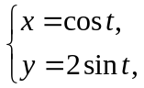（为参数）.
（Ⅱ）由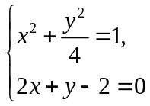解得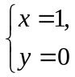或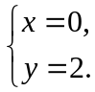
不妨设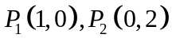，则线段的中点坐标为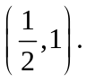所求直线斜率为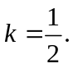
于是所求直线方程为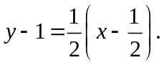化为极坐标方程，并化简得
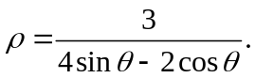
11.(2014·新课标全国卷Ⅱ高考文科数学·T23) (2014·新课标全国卷Ⅱ高考理科数学·T23)(本小题满分10分)选修4-4:坐标系与参数方程
在直角坐标系xOy中,以坐标原点为极点,x轴为极轴建立极坐标系,半圆C的极坐标方程为ρ=2cosθ,θ∈.
(1)求C的参数方程.
(2)设点D在C上,C在D处的切线与直线l:y=x+2垂直,根据(1)中你得到的参数方程,确定D的坐标.
【解题提示】(1)先求出C的普通方程,然后再化为参数方程.
(2)利用C的参数方程设出点D的坐标,利用切线与直线l垂直,可得直线GD与直线l的斜率相同,求得点D的坐标.
【解析】（1）C的普通方程为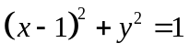 (0≤y≤1).
可得C的参数方程为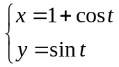 (t为参数，0≤t≤π).
（2）设D（1+cos t,sin t），由（1）知C是以G（1，0）为圆心，1为半径的上半圆.因为C在点D处的切线与l垂直，所以直线GD与l的斜率相同，tan t=,t=.
故D的直角坐标为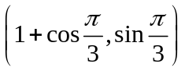 ,即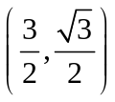 .
关闭Word文档返回原板块

